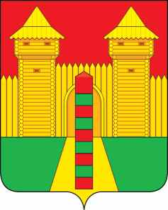

АДМИНИСТРАЦИЯ МУНИЦИПАЛЬНОГО ОБРАЗОВАНИЯ
«ШУМЯЧСКИЙ РАЙОН» СМОЛЕНСКОЙ ОБЛАСТИ

РАСПОРЯЖЕНИЕ

от 01.04.2021г. № 109-р
п. Шумячи

О проведении проверок земельного контроля на территории муниципального образования «Шумячский район» Смоленской области

В соответствии с соглашением от 05.03.2021 г. № 20 между Департаментом бюджета и финансов Смолянкой области и Главой муниципального образования «Шумячский район» Смоленской области, которое предусматривает меры по социально-экономическому развитию и оздоровлению муниципальных финансов муниципального образования «Шумячский район» Смоленской области:

1. Специалистам Администрации муниципального образования «Шумячский район» Смоленской области, на которых возложены функции по осуществлению земельного контроля, с 01.04.2021 г. ежемесячно проводить проверки в количестве не менее восьми.

2. Контроль за исполнением настоящего распоряжения возложить на начальника Отдела экономики и комплексного развития Администрации муниципального образования «Шумячский район» Смоленской области Ю. А. Старовойтова.

Глава муниципального образования
«Шумячский район» Смоленской области А.Н. Васильев

